НАО «КАРАГАНДИНСКИЙ ТЕХНИЧЕСКИЙ УНИВЕРСИТЕТ
ИМЕНИ АБЫЛКАСА САГИНОВА»

Кафедра кибербезопасность и искусственный интеллект

ЛАБОРАТОРНАЯ

РАБОТА № 4

по дисциплине «Введение в базы данных»
Тема: Запросы на выборку данных по вариантам индивидуальных заданий
Вариант 2

Принял:
Преподаватель Жакина М.
____________________________
(подпись) (дата)
Выполнил:
ст. гр. СИБ 23-8 Вотчал E.A.

Караганда 2025
Цель работы: усвоить способы создания представлений средствами СУБД MS SQL Server.
- Создать представления для реализации отчетов в соответствии с требованиями индивидуального варианта задания на разработку курсового проекта
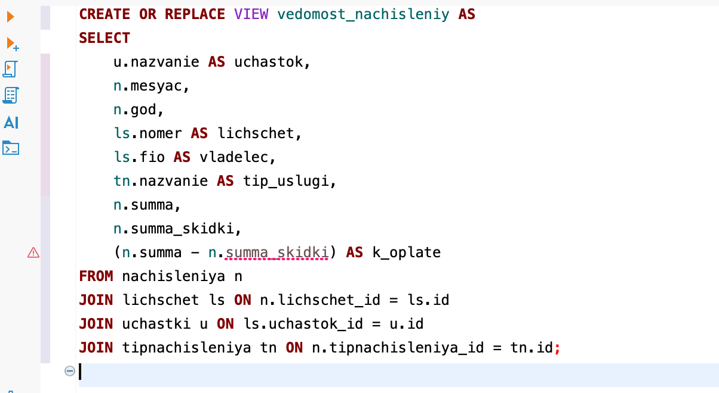
  - Ведомость начислений по «I-му» участку за «j-ый» месяц



  - Списки льготников «I-го» участка
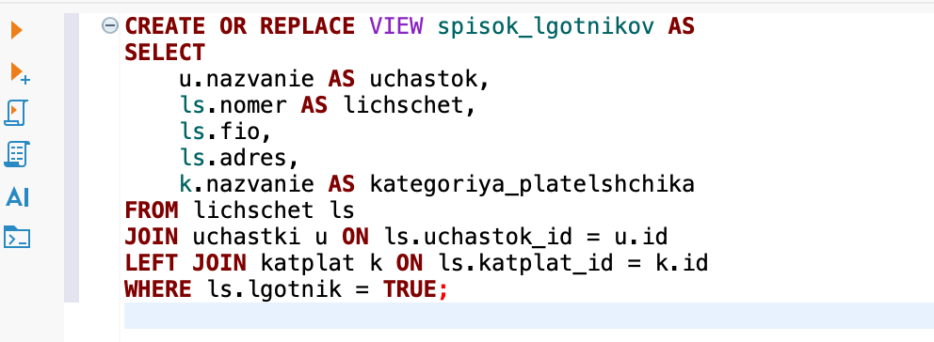

3 «I-я» квитанция
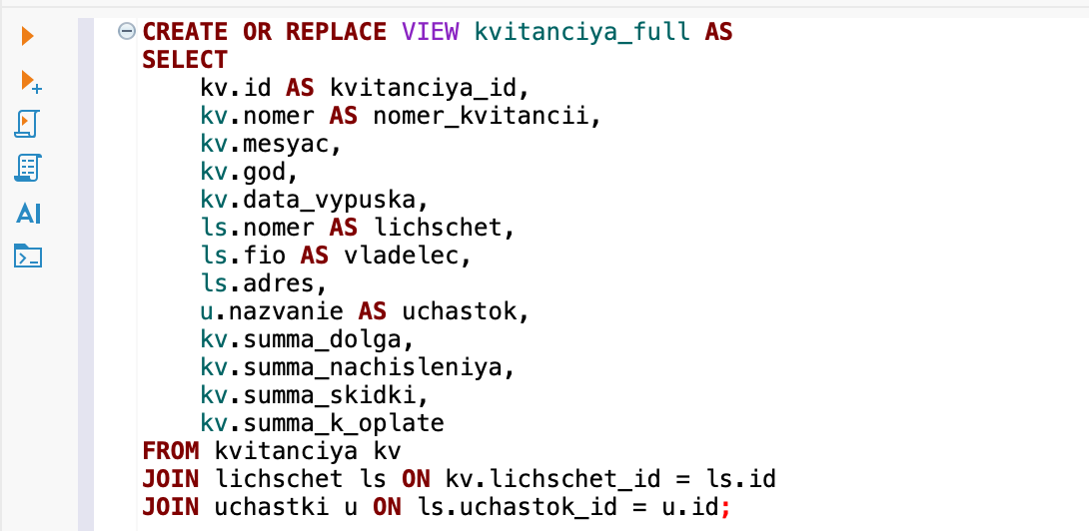

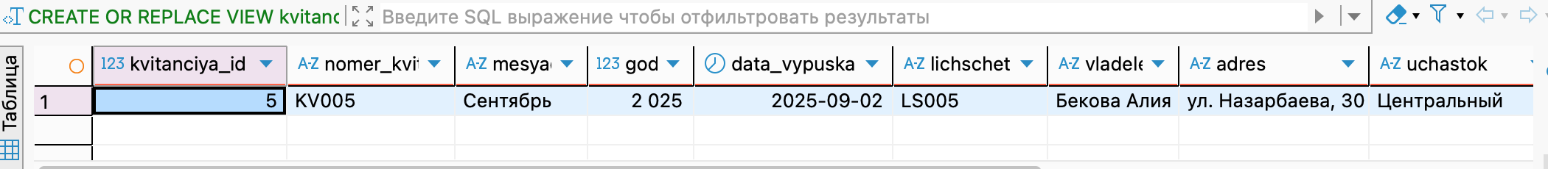

- Создать представление по своему усмотрению на основании двух или более таблиц вашей базы данных с целью просмотра и корректировки базовых таблиц

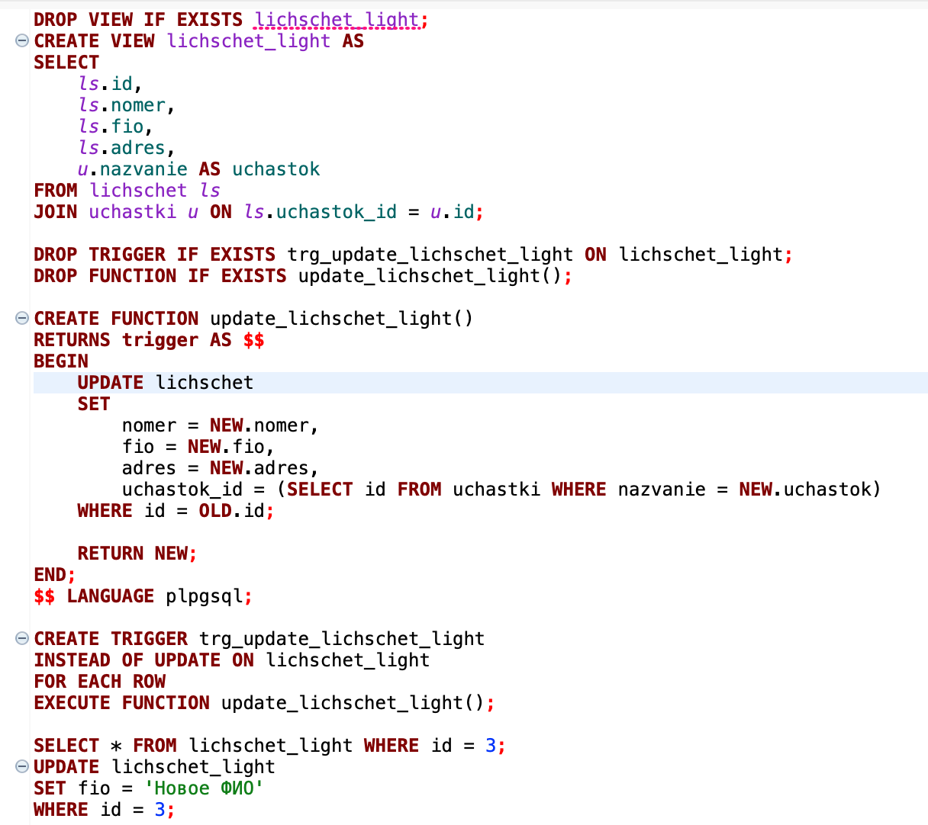

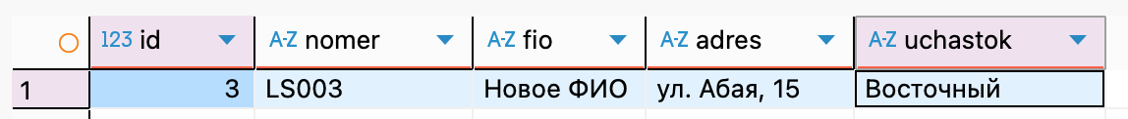
PostgreSQL не поддерживает прямое обновление сложных представлений, включающих JOIN, поскольку не может однозначно сопоставить строку представления с исходными таблицами. Для возможности обновления через такое представление мы используем INSTEAD OF триггер, который перехватывает команды UPDATE и вручную изменяет соответствующие строки в базовой таблице.
- Создать представление по своему усмотрению на основании одной таблицы вашей базы данных с целью корректировки базовой таблицы
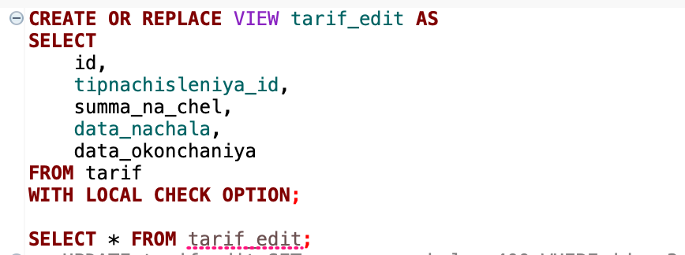

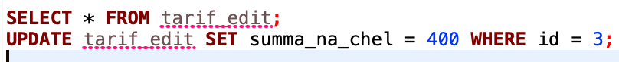
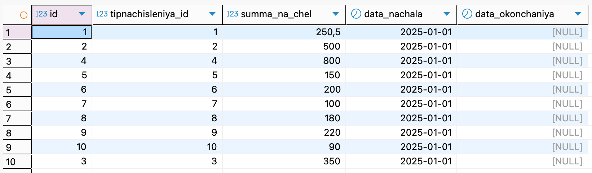

Контрольные вопросы
- Назначение механизма представлений
- Упрощения работы с данными путём предоставления виртуальных таблиц.
- Сокрытия сложности запросов (JOIN, вычисления).
- Ограничения доступа к данным – пользователю можно показать только нужные столбцы/строки.
- Повышения безопасности базы данных.
- Создания удобных интерфейсов для отчётов и аналитики.
- Централизации сложной логики (один раз написать запрос – использовать многократно).
- Классификация представлений
1) Обычные (логические) представления
Данные не хранятся физически.
Каждый запрос переходит в исходный SELECT.
2) Материализованные представления
Данные сохраняются физически.
Быстрый доступ к результатам сложных запросов.
Требуют ручного или автоматического обновления (REFRESH MATERIALIZED VIEW).
3) Обновляемые и необновляемые
Обновляемые – позволяют выполнять INSERT, UPDATE, DELETE (если основаны на одной таблице).
Необновляемые – содержат JOIN, GROUP BY; требуют INSTEAD OF-триггера.
- Способы создания представлений
с помощью оператора T-SQL CREATE VIEW.
с помощью SQL Server Management studio

